ГУ ЛНР «ЛОУСОШ №55 ИМЕНИ К.К. РОКОССОВСКОГО»

Урок алгебры в 7-А кадетско-казачьем классе
Линейное уравнение
с одной переменной

Учитель математики
Жарких Е.С.

Луганск, 2022

Тема урока. Линейное уравнение с одной переменной
Тип урока: комбинированный.
Цель урока. Углубить, расширить и обобщить ранее полученные знания об
уравнении.
Задачи урока
Обучающие:
- углубить и закрепить знания обучающихся о решении уравнений;
- формирование навыка решения уравнения с одним неизвестным сведением его к линейному уравнению с помощью свойств равносильности;
- формировать умение решать уравнения с модулем;
- ознакомить учащихся с решением уравнений с параметром;
- формировать словарный запас терминов по теме уравнения.
Развивающие:
- формировать самостоятельность и умение анализировать, сравнивать и обобщать;
- развивать креативное мышление;
- вырабатывать умение применять знания в жизненных ситуациях.
- развивать математическую речь;
Воспитательные:
- способствовать воспитанию осознанного и заинтересованного отношения к предмету;
- прививать интерес к исследовательской деятельности;
- воспитывать доброе отношение к товарищам, умение предлагать свою помощь.

Ход урока
1. Организационный этап
Проверить наличие учебных принадлежностей у обучающихся.
Проверка выполнения д/з.
Знакомство с листом оценивания.
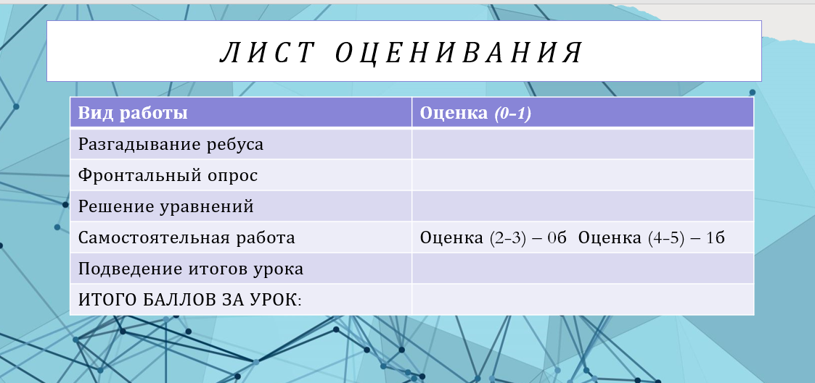
2. Вступительная беседа учителя
Эпиграф к уроку: «Если вы хотите учувствовать в большой жизни, то наполняйте свою голову математикой, пока есть к тому возможность. Она окажет вам потом огромную помощь во всей вашей работе»
Михаил Иванович Калинин.
Сегодня мы воспользуемся математикой для решения одной из задач кадетского класса – овладением базовой военной подготовки.
Екатерина II говорила: «Границы российского государства проходят по острию казачьих сабель». Вольнолюбивые казаки отличались храбростью и отвагой. Их не нужно было заманивать на войну выгодами, казаки всегда были готовы сражаться за Отечество.
Благодаря чему они могли решать поставленные задачи и достигать цели мы с вами попробуем узнать с помощью математики.
Многие из вас слышали о разведывательных операциях с участием казаков. Казаки-пластуны были одними из лучших разведчиков в Русской армии. Разведчики проходили длительную подготовку несколькими способами:
- Обучение в условиях казармы;
- в учебно-тренировочном лагере;
- на соревнованиях разведывательных групп и на войсковых учениях.
Рассмотрим первый способ подготовки – обучение в условиях казармы:
- Проведём занятие в классе;
- побываем на тропе разведчика;
- займёмся огневой подготовкой;
- уделим время физической подготовке.
3. Формулировка темы урока
Разведчик должен иметь хорошую память, так как полученную информацию он не всегда имеет право записывать.
Посмотрим умеете ли вы хранить полученную информацию разгадывая ребус:
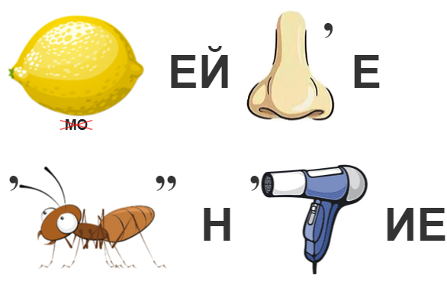
Что у вас получилось? Ответ учащихся: «Линейное уравнение». Молодцы, вы хорошо справились с заданием и смогли раскрыть тему нашего урока.
Запись в тетрадь даты и темы урока.
4. Актуализация опорных знаний.
Разведчики при подготовке к операции, часто изучают уже все известные материалы дела. Прежде чем приступить к изучению новой темы, нам предстоит вспомнить материал, который мы изучали ранее.
Фронтальный опрос :
- Что называется уравнением?
(Уравнение – это равенство, содержащее переменную, значение которой надо найти)
- Что называется корнем уравнения?
(Корень уравнения – это значение переменной при подстановке которого в уравнение получается верное равенство)
- Что значит решить уравнение?
(Решить уравнение – это значит найти все его корни или показать, что их нет);
- Как раскрыть скобки перед которыми стоит знак «+».
(Знаки в скобках оставляем без изменения)
- Как раскрыть скобки перед которыми стоит знак «-».
(Знаки в скобках меняем на противоположные)
- Какие слагаемые называются подобными?
(Слагаемые у которых одинаковая буквенная часть называются подобными)
- Как привести подобные слагаемые?
(действия выполняем с коэффициентами и приписываем к результату буквенную часть)
- Что называется модулем числа?
(Модулем числа называется расстояние от начала отсчета до точки с заданной координатой)
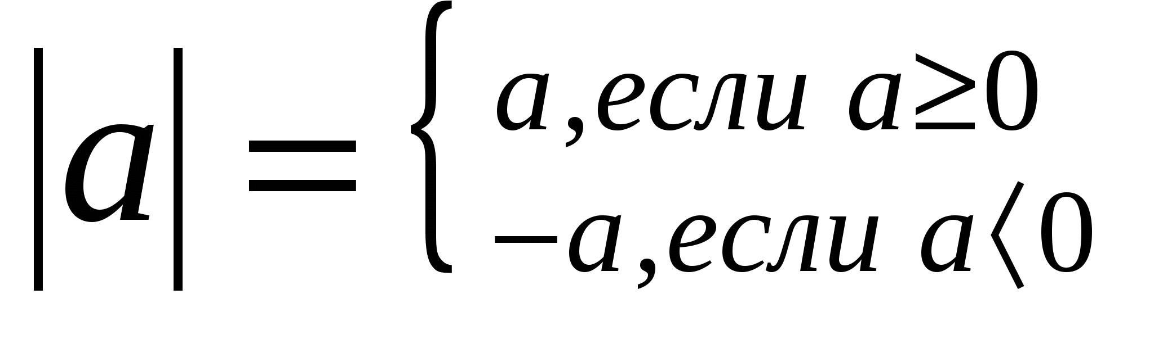
4. Формулирование цели и задач урока
В 5 – 6 классе мы с вами работали в основном с числовыми выражениями. В алгебре изучаются преимущественно действия не с конкретными числами, а с числами, которые обозначены буквами и тема сегодняшнего нашего урока «Линейное уравнение с одной переменной» (Определить задачи сегодняшнего урока совместно с обучающимися.) На сегодняшнем уроке мы углубим ваши знания об уравнении.
5. Углубление и систематизация знаний
В разведке казаки собирали необходимую информацию, иногда записывали. Нам с вами тоже предстоит раскрыть подробности нашей темы урока и сделать соответствующие записи в тетради.
(Работа обучающихся с учебником)
Определение. Уравнение вида ах = в, где х – переменная, а и в – некоторые числа называется линейным уравнением с одной переменной
Рассмотрим пример 1.
5х—11 = 2х+8
5х-2х=8+11
3х=19
х=19/3
х=6 1/3
Определение Уравнения называются равносильными, если они имеют одинаковые корни. Уравнения, которые не имеют решений, также считаются равносильными.
Рассмотрим пример 2.
- (2х+1) = 41 х=-21
-2х-1=41
-2х=41+1
-2х=42 равносильно уравнению - (2х+1) = 41
х=42/-2
Свойства уравнений
1. Если обе части уравнения умножить или разделить на одно и тоже отличное от нуля число, то получим уравнение, равносильное данному;
2. Если в уравнении перенести слагаемое из одной части в другую, изменив его знак, то получится уравнение равносильное данному.
Чтобы решить линейное уравнение с одной переменной необходимо:
1.Раскрыть скобки.
2.Собрать члены, содержащие неизвестные, в одной части уравнения, а остальные члены в другой.
3.Привести подобные слагаемые
в обеих частях уравнения.
4.Разделить обе части уравнения на коэффициент при неизвестном.
Схема решения линейного уравнения (вклеить в рабочую тетрадь)
ах = в

а = 0
а ≠ 0

х = $\frac{в}{а}$
в = 0
в ≠ 0

Решение одно

0 ·х = 0
0·х = в

Множество решений
Решений нет

6. Проведение физкультминутки
Мы станем все военными (шаг на месте)
Большими, здоровенными (руки вверх и в стороны)
Будем Родине служить,
Будем родину любить. (шаг на месте)
Сад и дом свой охранять, (наклон вперед, смотрят в бинокль)
Будем мир мы защищать.
7. Закрепление знаний и умений.
Огневая подготовка.
Повысим свою огневую подготовку, выполняя стрельбу по мишеням. Роль мишеней будут играть уравнения, поли для выстрела – ответы. Правильный ответ – поражение цели.
- 6х = 24; 2. 13х = —39; 3. 8х = 4; 4. 6х = 7,5 5. 7х = 63
6. -4х = 12 7. 9х = - 3 8. 9х = 0,36
9. Зх + 8 = х — 12 10. х + 4 = 3 - 2х
В боевых действиях бойцы всегда объединяются в двойки, тройки, чтобы помогать друг другу и быть более эффективными на поле боя.
Потренируемся. Выполним самостоятельную работу в парах (на ноутбуках)
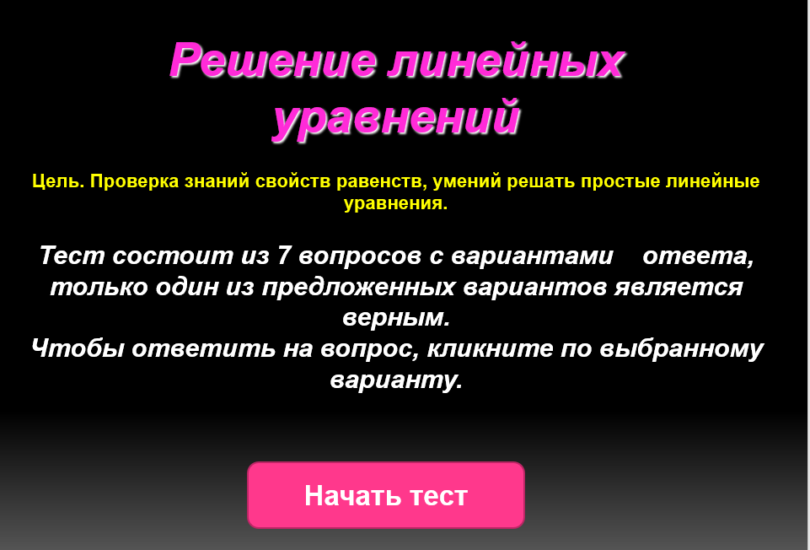
8. Итог урока. Рефлексия
В конце операции разведчик обязан предоставить доклад о своих наблюдениях/результатах. Доклад обычно происходит по определенной форме.
Вам сегодня предстоит сдать доклад учителю о результатах работы на уроке. Форма доклада представлена на доске:
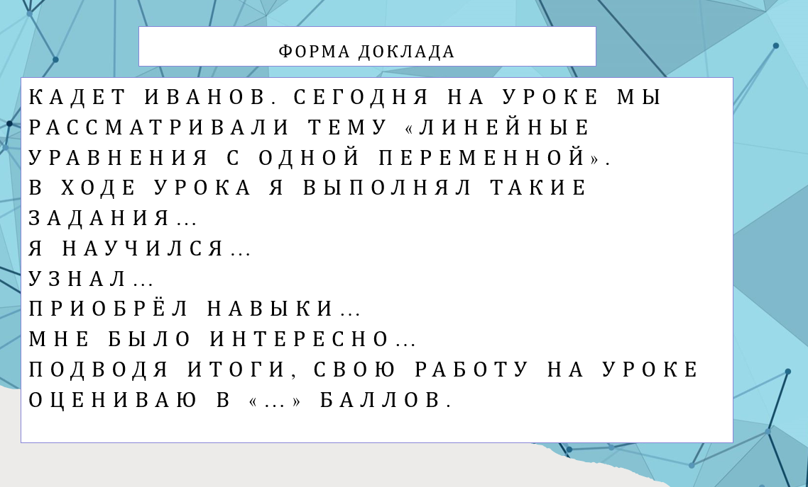
Я горда, что именно такое подрастающее поколение будет стоять на защите нашей страны. Спасибо за урок.
9. Домашнее задание
Выполнить работу в Якласс.

